LK Slovan K. Vary z.s.

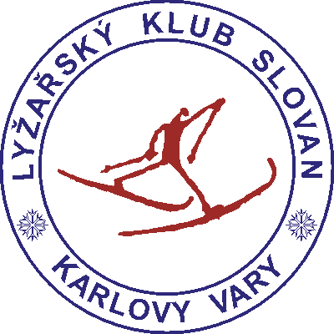

Zahajovací závod

R O Z P I S Z Á V O D U

Boží Dar v Krušných horách
30. prosince 2018

Sponzory lyžařského klubu jsou:




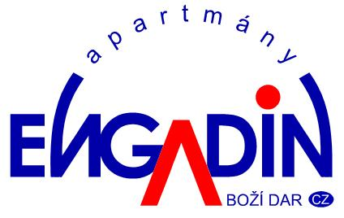

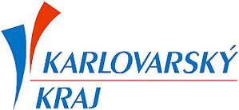




ROZPIS závodu
který se koná dne 30. 12. 2018 v na Jahodové louce, Božím Daru

* * *
Činovníci závodu
Ředitel závodu: Petr Mach
Hlavní rozhodčí: Kateřina Ondrová
Sekretář závodu: Jana Ondrová
Velitel tratí: Miroslav Petrásek

* * *
Všeobecná a technická ustanovení

Pořadatel: LK Slovan K. Vary z.s.
Datum závodu: 30. 12. 2018
Místo závodu: Boží Dar – lyžařský areál Jahodová louka

Závodní kancelář: Neděle 30. 12. 2018 – areál Jahodová louka Boží Dar
Prezentace: 8:30-9:30 v závodní kanceláři
Start první kategorie: 10:00
Startovné: neplatí se
Podmínky účasti: řádně přihlášení závodníci se musí při prezentaci prokázat platným průkazem SL ČR, registračním průkazem s potvrzenou VT a lékařskou prohlídkou (ne starší jednoho roku)

Přihlášky: Přihlášky zašlete do čtvrtka 27. 12. 2018 do 19:00 na adresu prihlasky@lkslovan.cz, ve formátu v příloze!!! Přihlášky jednotlivců na místě jsou možné v čase prezentace.

Zvláštní ustanovení:

Pořadatel si vyhrazuje právo na změnu rozpisu a časového programu z důvodu nepředvídatelných okolností.

Za neodevzdané startovní číslo účtuje pořadatel náhradu ve výši 500,- Kč.

Kategorie a tratě: Běží se klasicky, starty jsou hromadné.
Kategorie, tratě, časy startů a startovné (časy startů jsou pouze orientační):

Kategorie | Ročník | Trať | Čas startu
Benjamínci | 2013 a ml. | 200 m | 10:00
Předžákyně | 2011 - 2012 | 500 m
Předžáci | 2011 - 2012 | 500 m
Nejmladší žákyně | 2009 – 2010 | 800 m
Nejmladší žáci | 2009 – 2010 | 800 m
Mladší žákyně | 2007 – 2008 | 2 km
Mladší žáci | 2007 – 2008 | 2 km
Starší žákyně | 2005 – 2006 | 2 km
Starší žáci | 2005 – 2006 | 3 km
Starší žákyně U15 | 2004 | 3 km
Starší žáci U15 | 2004 | 4 km
Mladší dorostenky U16 | 2003 | 4 km
Mladší dorostenci U16 | 2003 | 5 km
Starší dorostenky U18 | 2001 – 2002 | 5 km
Starší dorostenci U18 | 2001 – 2002 | 7 km
Ženy | 2000 a st. | 5 km
Muži | 2000 a st. | 10 km
VYHLÁŠENÍ VÝSLEDKŮ
Petr Mach

Srdečně Vás všechny zveme na Karlův běh ve dnech 16. – 17. 2. 2019
www.karluvbeh.cz

Petr Mach
ředitel závodu

